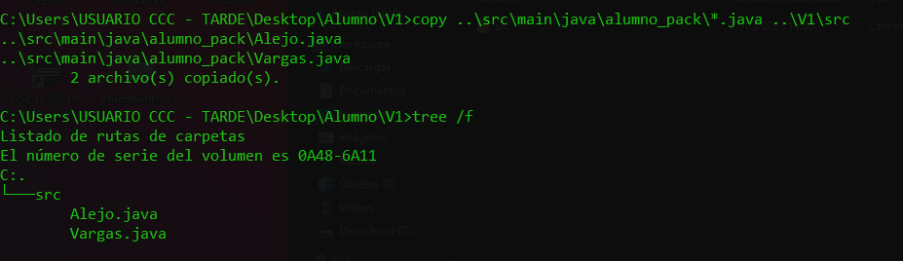
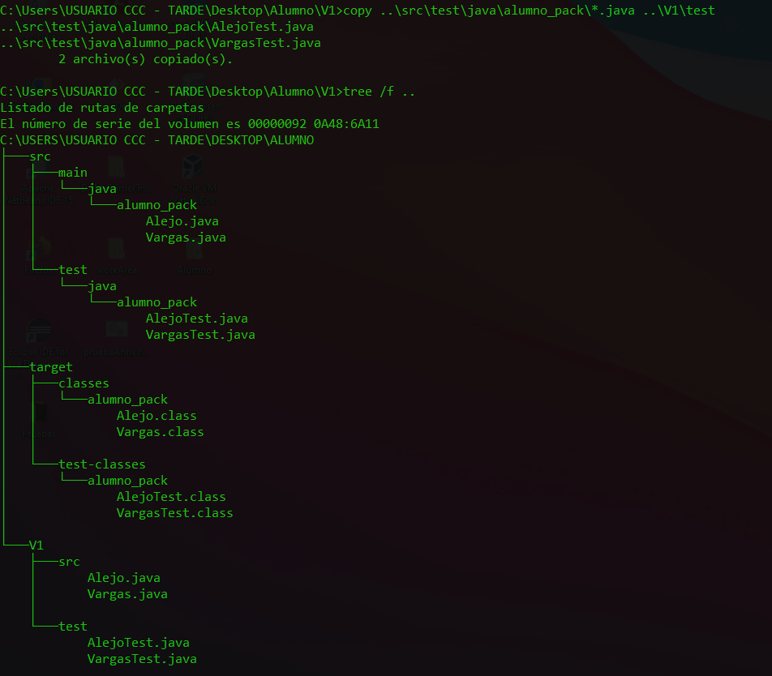
1.

2.


3

4

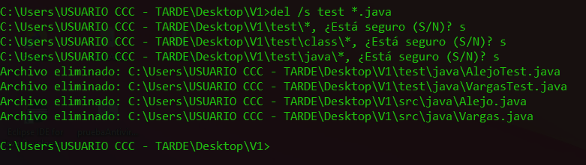
5

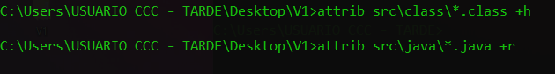
6

